周测培优卷10
一、后面一个是什么？圈一圈。(每题3分，共12分)
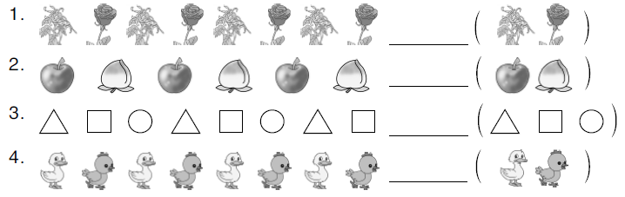
二、我会涂。(共15分)
1．按规律接着涂。(每题3分，共9分)
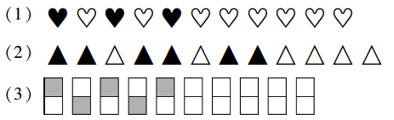
2．我会有规律地涂色。(每题3分，共6分)
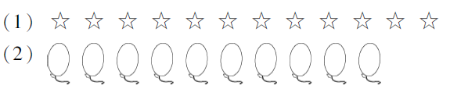
三、找规律画一画，填一填。(每空2分，共22分)
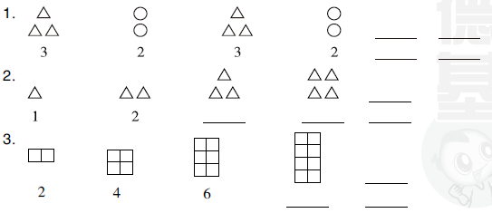
四、划去不符合规律的图形或文字，并改正在横线上。(每题3分，共12分)
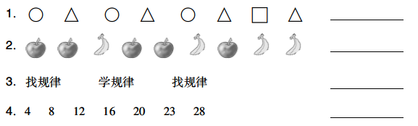
五、找出规律，解决问题。(每题13分，共39分)
1．蝴蝶会飞到哪些地方？请你用线画出来。
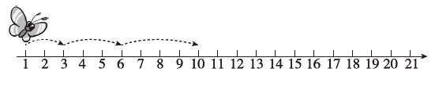
2．方格里应该有几颗白珠子，几颗黑珠子？把它们画出来。
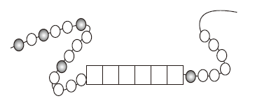

3．小明布置教室，按红、黄、蓝的顺序挂彩旗。

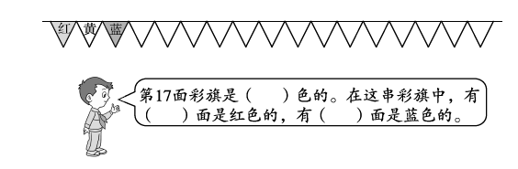
答案
一、1. 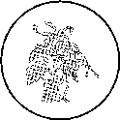 2. 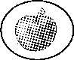 3. 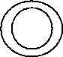 4. 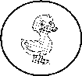
二、1. 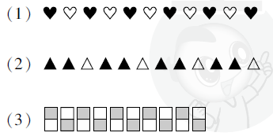
2．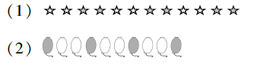
(涂色不唯一)
三、1. 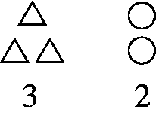 2．3 4 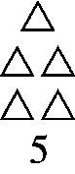 3．8 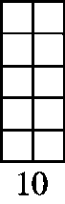
四、1. 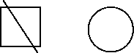
2.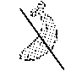(从左数起第8个图形) 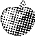
3．找规律
4. 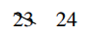
五、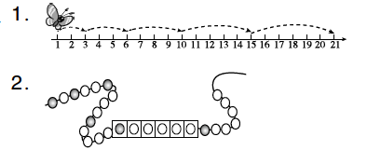
3．黄 6 5
[点拨] 17－3－3－3－3－3＝2(面)，余下的2面分别是一面红旗和一面黄旗。因此，红旗有5＋1＝6(面)。

